Tipos
Este documento traduz as definições de tipos a utilizar nos módulos back-end
NOME DOCUMENTO
Este documento traduz …

PPS10
ENTREGÁVEL
0X

Projeto | Programação “LOW CODE” de robôs - PPS10
Revisão do documento | 01
Data da revisão

 | Produzido por | Revisto por
Empresa
Responsável
Assinatura

Conteúdo
1. Este documento 2
1.1 Objetivo 2
1.2 Registo de Alterações 2
2. Contexto 3
2.1 Descrição da atividade 4
3. … 5
3.1 … 5

Este documento

1.1 Objetivo

1.2 Registo de Alterações
Descrição da alteração/ atualização | Data | Revisão
Lançamento do documento. | DD/MM/20YY | -99

Contexto
A indústria tem passado por um período de mudanças significativas nos últimos tempos, com destaque para a crescente demanda por sistemas robotizados e automáticos. Essa tendência se deve, em grande parte, à necessidade de aumentar a eficiência e a produtividade das operações industriais. No entanto, um dos principais desafios enfrentados por muitas empresas é a escassez de recursos especializados na área, o que pode dificultar a implementação de soluções robotizadas em seus processos.

Além disso, a programação de robôs tradicionalmente requer um alto nível de conhecimento técnico, o que pode limitar a adoção dessas tecnologias por empresas que não possuem equipes de programadores altamente qualificados. Para superar esses desafios, tem surgido a ideia de uma programação "LOW CODE", que consiste em uma aplicação que permite programar o movimento de um sistema robótico com menos esforço e menor conhecimento técnico.

Essa abordagem envolve o uso de uma interface de programação por blocos que simplifica o processo de programação de robôs e automatiza tarefas repetitivas. Com isso, é possível aumentar a eficiência e a produtividade das operações industriais, tornando-as mais acessíveis a um número maior de empresas. Além disso, a programação "LOW CODE" pode incluir recursos de visão artificial para permitir que os robôs possam perceber seu ambiente e realizar tarefas mais complexas, abrindo ainda mais possibilidades para a automação industrial.

2.1. Descrição da atividade

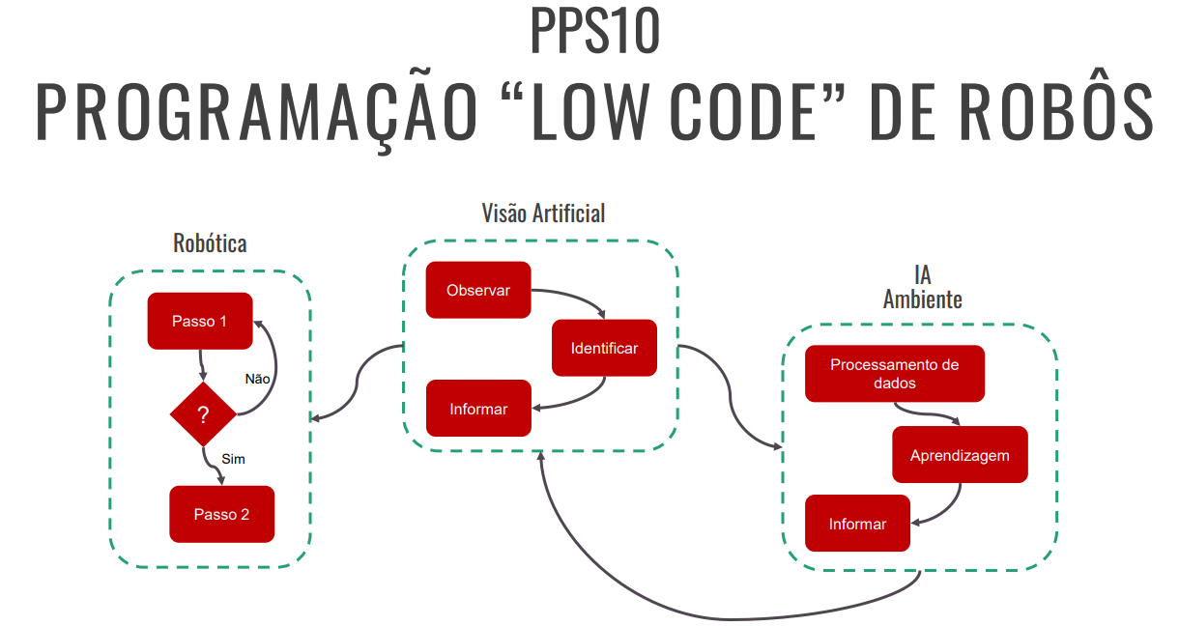
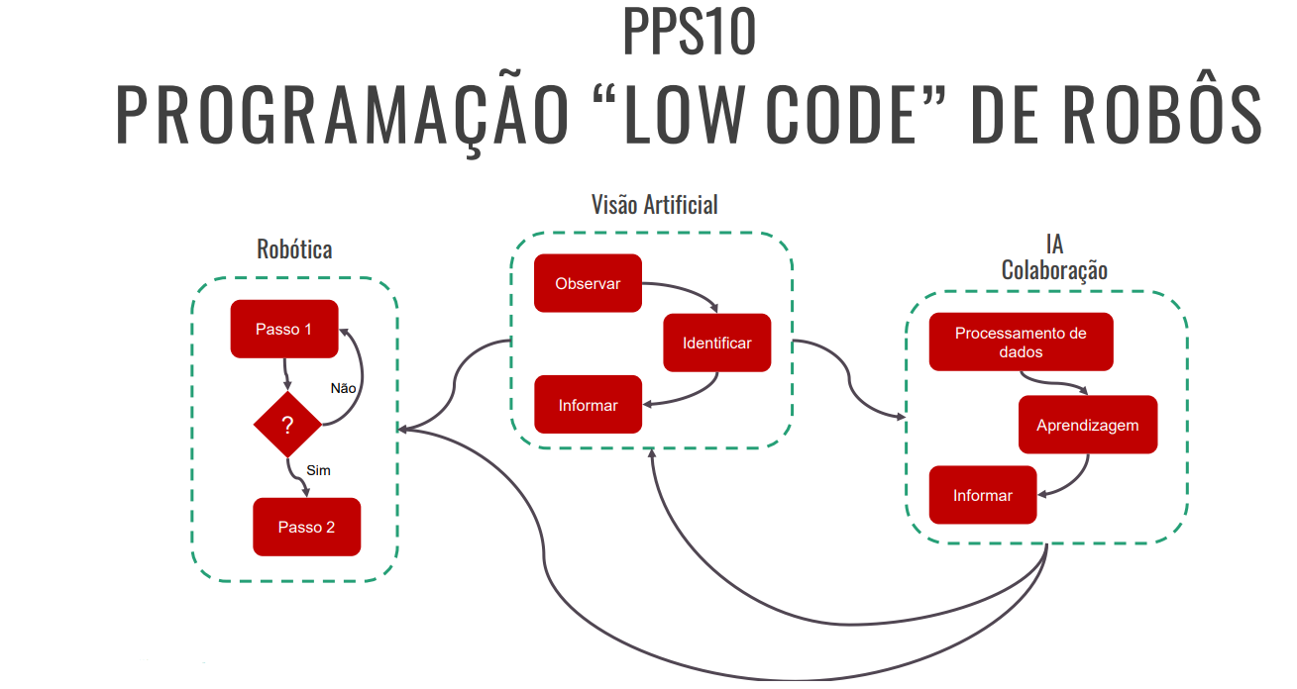

…
…

3.1. …

